学者智能目录体系构建研究
摘要：[目的/意义]知识经济时代，学者之间的跨领域合作已成为普遍现象。然而，知识需求者在搜集相关领域学者信息时往往会碰壁，因此，急需构建完善的学者智能目录体系，促进知识主体之间的合作。[方法/过程]分析现有学者信息检索工具的利弊及其对构建学者目录的启示；分析基于智能化目录体系理论之上学者目录构建的必要性和可行性；为学者智能目录体系的构建提出建议。[结果/结论]构建学者智能目录体系是必要的、可行的，有利于知识主体之间进行跨领域合作，实现双赢。
关键词：人工智能 学者目录 信息组织 知识管理

0 引言
随着信息化时代的脚步不断推进，学者信息在互联网上的公开度不断提升，这进一步推进了知识主体之间的跨领域合作。现有的学者信息来源途径包括以学者名录、人物传记、学者个人主页、人物信息搜索引擎等为代表的信息检索工具。诸如“中国科学家在线”、“AMiner”、“Wilson人物传记图文数据库”、“Gale著名传记数据库”等学者信息检索工具的推出，实现了学者信息的多维度展示，促成了知识需求者与学者之间的沟通。然而，目前所存在的这些学者信息检索工具存在诸多弊端：学者名录只是将学者的基本信息进行简单罗列，缺乏对学者信息的结构化、全方位、立体化组织，无法切实推动知识需求者与学者之间的合作；人物传记工具书上关于被传者的资料主要是以颂扬为主，有的材料是被传者本人按统一的格式直接提供的，有的包含政治偏见，其客观性和准确性需要仔细审视，需要与其他材料对比、分析，才能作出比较公正的判断；同一学者的个人主页不唯一，更新不同步，导致单个主页揭示的学者信息较为片面；人物搜索引擎多为收费性质，公开度低，无法平衡好涉及学者隐私保护与学者信息公开的矛盾问题。因此，迫切需要研究和构建一套以跨领域合作为导向，全方位展现学者科研成果、研究兴趣、合作偏好的学者目录体系。
为了解决上述问题，本文将智能化的思想引入学者目录体系，提出了学者智能目录体系的构建设想。目录学界矛盾说学派主要认为目录学的研究对象是揭示与报导信息与人们对信息的特定需要的矛盾。因此，该体系从信息需求者的角度出发，以非结构化的学者信息为基础，通过信息收集、信息分析、信息著录、信息标引、信息排检，将杂乱无章的原始学者信息进行组织，构建一个有序的、优质的信息集成平台。学者智能目录体系帮助需求者高效地找到对应的学者，并促成两者的合作，实现双赢。

1 智能化目录体系概述
大数据时代，智能化技术的广泛使用赋予目录学全新的时代意义。如今的目录学已不仅仅是“辨章学术，考镜源流”的工具，彭斐章认为目录学已发展成一门能够科学地揭示与有效地报导文献信息、解决巨量的文献与人民对其特定需要之间的矛盾的学科 。王锰认为目录学以其致用性本质在新时期将继续发展。铁路物资目录、医疗大数据目录、地质资源目录等新型目录体系的出现，在进一步扩大现代目录学学科边缘的同时，也凸显出我国目录学发展的实用性。王蕾认为信息的精准提取、搜索的快捷方便、信息的有效控制、资源的服务共享、知识的存储提取等已成为当代目录学研究的重点。
值得一提的是，智能目录学作为传统目录学与智能化技术结合的产物，已逐渐成为当代目录学的一个新研究点。早在上世纪末，学术界就已经开始了对于智能目录构建的探索，这一阶段的显著特征是数字技术在目录学领域得到了广泛地应用。1987年，美国图书馆公司开发研制了一种作用于多感官、配有声音及图像信息、带有人工智能软件的BiblioFile新型智能目录。1992年，中央档案馆研制的《计算机档案资料管理智能软件系统及革命历史档案目录数据库》获得国家级科技进步奖，是当时国内目录学工作成果所获得的最高奖励。
到了21世纪，智能目录体系的发展与电子商务、消费者行为学的研究紧密相关。乔鸿、余锦凤率先提出了“先控”智能检索系统的概念，即面向基础用户，充分利用质量较高的网络资源分类目录体系，辅助形象化的“知识地图”显示，快速准确地定位用户的信息需求范畴，以提高检索效率和检索精度。丁峰建立了一套完整的基于本体映射的电子目录智能服务体系，同时设计了电子目录以及相应的本体以及相互映射关系的描述方法和存储方法。陆楠、梁正平等提出了一种面向商业智能兴趣度的顾客目录分割算法，实现了对面不同顾客的目录个性化定制服务。席磊、郑光等紧随其后，以无公害农产品目录为研究对象，构建了一套基于个性化特征的无公害农产品目录智能服务系统，将个性化目录定制的理论付诸实践。
石进、胡雅萍等率先给出了智能目录工作的定义，智能目录工作指应用计算机、大数据、人工智能等技术提高索引、文摘、参考咨询等工作的效率并尽量满足工作人员和用户的各种需求 。

2 学者信息检索与学者目录相关工作
学者是指具有一定学识水平、能在相关领域表达思想、提出见解、引领社会文化潮流的人。学者相关信息的搜集需要借助于学者信息检索工具。学者信息检索工具的形式多样，以学者名录、人物传记、学者个人主页、人物信息搜索引擎为主要形式的学者信息检索工具提供了查找关于人物生平、研究领域、科研成果等方面信息的途径。各大高校都会保存纸质版的校内学者的名录，这些名录记载了学者的个人信息，但目前经常被需求者用来检索学者信息的途径是类似于“中国科学家在线”、ISI推出的“ISIHighlyCited.com”、“AMiner”这类在线学者导航平台。郑建程提出“中国科学家在线”目标是建设成一个提供当代中国科学家信息的特色门户网站，集中在科学家这个领域，有高质量的信息来源，有广泛的用户群体，有很强的学术信息集成能力，容易形成品牌和竞争力 。李玲提出ISHighlyCited.com收集了世界上被引用最多和最有影响力的科学家的研究成果和个人信息，是一个以科学家为信息组织单元的专业门户网站 。
虽然国内学术界对于学者目录的研究起步较早，但研究量不足、研究的深度也不够。我国对于学者目录的研究可以追溯到1993年，张京生等编纂了回族学者、史学家杨志玖先生的著述目录，收集了杨志玖先生发表过的文章、著作，按发表年代先后顺序编排，以供研究者使用。
到了21世纪，学者目录所记载的内容呈现出多样化的趋势，在学者生平、学者学术成果等基础信息之上，加入了对学者的学术评价以及各维度指标体系的衡量。张前从学者野鸡与境界层面丰富了《岸边成熊博士业绩目录》一书的内涵；李相勋从学者论文的来源维度入手构建了韩国学者船山学研究成果目录。
现存的以学者目录为代表的学者信息检索工具普遍存在以下几点弊端：a.只是简单罗列学者的基本信息，没有对促成知识需求者与学者之间的合作有实质性推动作用；b.对于学者信息资源的管理只停留在信息的层面，而没有上升到知识管理的层面；c.沿用被动的信息资源工作模式，忽略对学者知识资源的挖掘与创新。
上述弊端的暴露，表明现存的学者信息检索工具无法满足知识需求者的需要，急需构建一个完善的学者智能目录平台来对学者信息进行整合。学者智能目录体系的创新点主要包含以下几点：从用户需求出发，完善学者的社交网络图，组织起学者各个维度的信息，以便给予知识需求者一个直观的概念；建立更为完善、合理的学者学术评价体系，供知识需求者进行筛选，并提供相似学者的推荐；量化学者的合作偏好度，帮助知识需求者以较快的效率找到合适的学者。

3 学者智能目录体系的功能

3.1 基于社交网络的学者智能推荐
社交网络服务是基于六度分隔理论，以互动交友、用户之间共同的兴趣、爱好、活动或者用户间真实的人际关系为基础，以实名或者非实名的方式在网络平台上构建的一种社会关系网络服务。社交推荐即利用社交网络进行好友推荐的行为，如今，推荐系统在互联网已无处不在，基于协同过滤算法的推荐功能能够使用户认识同一领域内相似的用户，通过社交网络促成了合作与沟通。
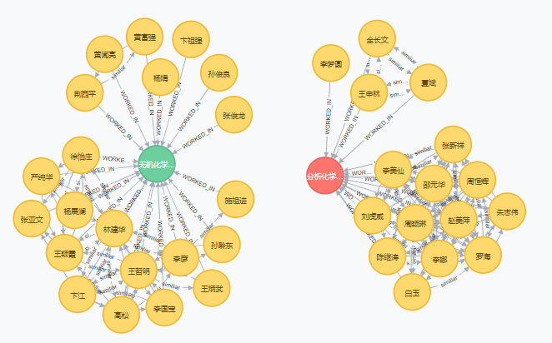
图 3.1 基于知识图谱技术的学者社交网络构建图
基于学者之间合作关系构建的社交系统能够使用户快速建立对学科领域专家的认知度，也方便了平台为用户进行相关学者的推荐。面对成段冗杂的学者个人信息，知识需求者难以直观、高效地获取对于这个学者的初步认识。借助可视化检索工具可以构建学者社交网络，提高学者信息检索的查全率和查准率。
知识图谱和学者画像是目前较为流行的数据可视化技术。知识图谱是以“实体—关系—属性值”或“实体—属性—属性值”的三元组为组成单元的知识库。通过知识图谱技术，以节点的形式连接各个学者，这样易于展现各个学者之间合作与引用的关系。学者画像的目标是提取学者各维度的属性信息进行信息挖掘和分析应用，是大型智库实现专家发现、学术影响力评估等功能的关键。学者画像技术从学者非结构化的个人中抽取目标信息，如姓名、职称、研究领域、住址等，进而建立相对应的节点。用户在浏览学者画像的时候，可以点击相应的节点，以浏览更详细的相关信息。

当用户选定相应的学者，并发送合作请求后，并不是每一位学者都会接收请求，在这种情况下，学者智能目录能够通过相似学者的推荐，为知识需求者提供一套备选方案，以提升合作的可能性。
知识图谱以符号形式描述物理世界的实体、实体属性以及实体间的关系，能构建知识点的体系结构。运用知识图谱技术，通过构建学者科研领域、研究兴趣以及科研项目的节点，能够将各个学者相互关联起来。一般而言，通过聚合分析在同一簇聚范围内的两个学者，其相似度越大，由此进行相似学者的智能推荐更为高效、可信。

3.2 多元化学者学术动态评价体系
智能化目录系统的用户往往是所需检索领域的外行，因此当用户在使用智能化目录系统时往往会犯难，由于缺乏专业知识，对于如何选择合作对象，相似学者如何进行区别和选择，用户往往无从下手。在这种情况下，我们就需要考虑引入学者学术评价功能。
学术评价是科研活动的一个重要环节，是对某一学术实体（如学术机构、学术期刊、学术文献、文献作者等）在质与量层面对其他学术实体或科学发展产生理论和实践影响程度的度量。学术评价的方法可分为定性和定量两大类。定性方法以同行评议法最为普遍，同行评议是自近代科学诞生以来一直沿用的学术评价方法, 至今已有百年历史。学术大国多以同行评议作为学术界认同的主要评价方式。同行评议法具有一定的权威性和专业性，某种程度上更加规范和严谨，但该方法对评审专家的学术水平要求较高，且带有较强的主观性。定量方法就是构建一套文献计量指标体系，学者的学术影响力进行量化，常用的定量指标有H因子、G因子、皇冠指数等，但是定量指标往往忽视低被引的学者，由于学术成果的时间累积效应，该方法仍然不能较好地识别最近一段时间学术成果的价值。但是，随着web3.0时代的到来，社交媒体在学术科研领域的影响力越来越大，分享、评论学术论文、展示科研成果等行为为学者学术影响力的评价提供了新的思路。这也意味着传统的期刊评价方法已经无法满足学术评价的需求，Altmetrics正是在这一背景下应运而生。
Priem将Altmetrics定义为“通过学术成果在在线工具和网络环境中的活跃度来表征学术成果影响力”。作为引文数据和影响因子的补充，Altmetric收录了专利、图书、政策、文献管理工具、专家推荐、新闻、博客、社交媒体等多处数据。综合各种数据来源的论文引用或提及情况，Altmetric为每篇论文的社会影响力计算综合得分。通过引入学者学术评价指标体系，学者智能目录体系将更为完善和实用。
表 3.1 Altmetrics学术评价指标体系
序号 | 维度 | 具体参考指标
1 | 使用量 | PLOS浏览量、PDF下载量、XML下载量、PMC浏览量
2 | 引用量 | PubMed Central被引次数、CrossRef、Scopus被引次数、Web of Science被引次数
3 | 社会书签与发布活动 | CiteUlike、Mendeley、推特、脸书
4 | 媒体与博客覆盖程度 | Nature博客、ScienceSeeker、研究博文、维基百科、引用通告(trackbacks）
5 | 讨论活动与评级 | PLOS的评论、注释、评级
Altmetrics理论为学者学术评价提供了新路径，其丰富的评价指标、基于时序数据的动态评价模型改善了传统评价体系中指标匮乏的局面，让每一个学者智能目录系统的用户都可以参与到学者的学术影响力评价之中，多维度、多层次地展现了学者的学术影响力，有助于深层次、全面化地揭示学者信息，极大地方便了知识需求者。

3.3 合作偏好度量
当用户在确定合作对象的时候往往会犯难，因为他们不知道各个学者的合作意愿，因此通过构建学者的合作偏好度指标对其进行量化分析显得尤其必要。
学者合作偏好度能用来衡量学者与他人在科研或工程项目等方面进行合作的喜好程度。构建学者合作偏好度指标体系，能够量化学者的合作喜好程度，帮助知识的需求者精准、高效地找到相关领域的专家，促成合作。我们可以将复杂的学者合作偏好度可分解为用户需求与学者研究领域相似度、学者的H指数、论文合著情况等指标，由此进行量化更为直观。
表 3.2学者合作偏好度指标层次结构
目标层 | 准则层 | 指标层 | 评价标准
学者合作偏好度 | 定性 | 评职称的需求  经济需求  个人学术追求 | 根据该学者目前的职称进行评职称需求的量化赋值，职称越高往往需求越小  根据该学者的年龄进行评价，往往年龄小的经济需求越大  这方面往往可以与H指数相关联，H指数越大的，在同领域内的学术影响力越大，学术追求往往越高
学者合作偏好度 | 定量 | 研究相似度  H指数  论文合著情况 | 利用文本相似度算法，量化学者研究偏好与科研项目研究内容之间的相似度  H指数是用来评估学者学术产出数量与学术产出水平的指标。  论文合著率=合著论文数量/论文总数量  一作二作比率=一作二作论文数量/论文总数量  非一作二作比率=非一作二作论文数量/论文总数量  是一作二作且有其他作者的比率=是一作二作且有其他作者的论文数量/论文总数量

首先，我们要把归纳出来的影响合作偏好度的指标转化为0-1之间的取值。运用文本相似度算法我们可以量化用户需求与学者研究领域的相似度，0表示用户的需求与学者研究领域无任何相似度，1表示用户需求和学者研究领域完全相同。我们可以通过计算H指数除以该学者总发文量来使衡量学者学术影响力的指标在0-1之间取值。论文合著率可以通过学者所发表的论文中，作者数量大于等于2的论文篇数除以论文总数。
因此，学者合作偏好度可以运用以下公式进行计算：
F（degeree of interest of cooperation）=α/(α+√f(x)) (1)
其中f(x)=β1C1+β2C2+β3C3,
(1)式表示学者合作偏好度的量化计算公式，其中α、β1、β2、β3为调节因子，需要根据用户的需求进行调节，C1表示用户需求与学者研究领域的相似度，C2表示H指数除以该学者总发文量，C3表示论文合著率。

3.4 学科前沿趋势分析
在使用学者智能目录进行学者信息检索的过程中，使用者除了对学者的研究领域和科研兴趣感兴趣，也会想去关注行业内部的科研热点和发展趋势。CiteSpace文献分析工具的出现为这一问题的解决提供了思路。CiteSpace通过计算机技术对大量科学文献数据的分析和处理，利用知识可视化图谱可以显示科学研究的主要内容，展现科学发展的前沿领域，描绘科学发展的演进路径，追踪科学发展的趋势，把握科学发展的脉络。
图3.2 学科前沿趋势分析步骤
学者智能目录对于科学前沿趋势分析步骤可见下图。首先，要检索学者在该领域影响力较高的文献。加菲尔德指出，科学研究前沿是以被引频次最高的文献为核心，和引用这些核心文献的来源文献为基础的集合，而前沿的名称由出现频次最高的名字来表示。接着，对这些文献进行关键词提取并整理，创建高频词汇表，并构建共词矩阵。在此基础之上，以关键词相似度为基础进行文本聚类分析，由此可以看出该领域不同时间阶段的研究热点。进而，可以构建研究热点知识图谱。最后，由共词知识图谱的展示，我们可以归纳、总结研究演进趋势和研究发展方向。
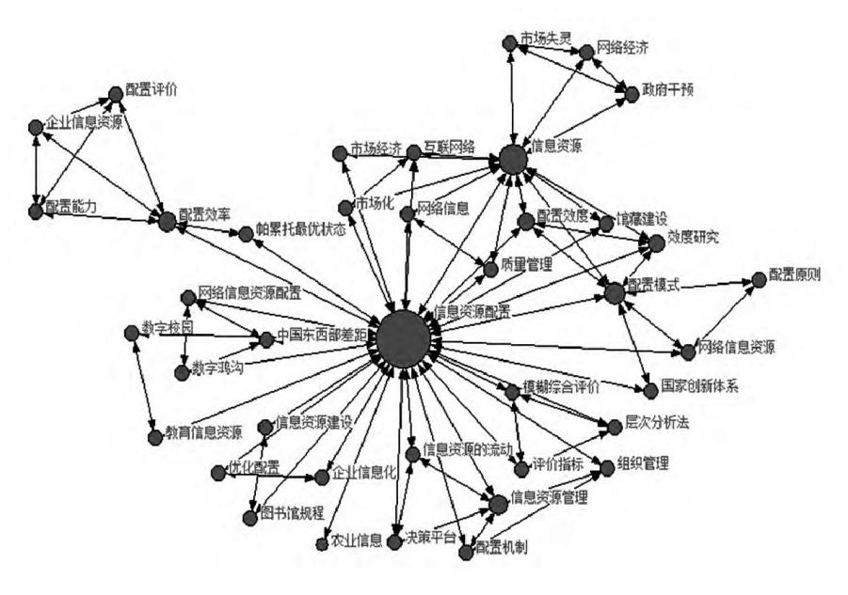
图3.3 2004-2005年我国信息资源配置研究热点知识图谱
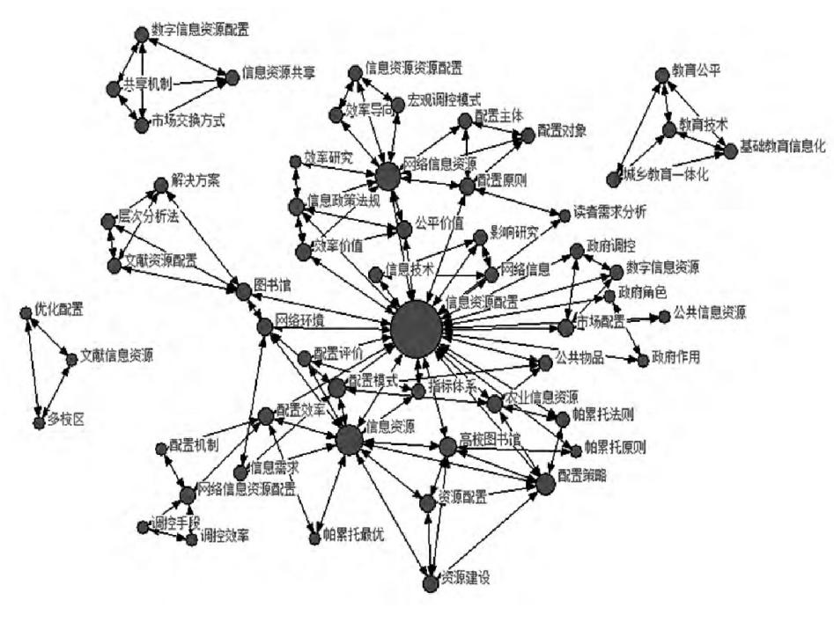
图3.4 2006-2007年我国信息资源配置研究热点知识图谱

4 学者目录体系的构建

4.1 构建学者目录的理论基础
学者目录是指提供有关某领域学者信息的检索工具，我们可以从目录中查找关于人物生平、研究领域、科研成果等方面的信息。学者信息的两个重要特征是庞杂性和分散性，人们的需求呈现出领域的高度选择性、内容的优质性、格式的易用性和时间的紧迫性等特点，这两者之间的联系及矛盾的调解依赖于信息组织。
在构建学者智能目录体系的过程中，为了让使用者对学者各维度的信息有更为立体和形象的认知，我们可以将学者画像技术融入其中。学者画像的目标是提取学者各维度的属性信息进行信息挖掘和分析应用，是大型智库实现专家发现、学术影响力评估等功能的关键。与此同时，学者智能目录也可以通过知识图谱来反映学者之间的关系，帮助使用者获取相关学者的信息。知识图谱作为一种智能、高效的知识组织方式，能够帮助用户迅速、准确地查询到自己需要的信息。
在上述这些理论基础之上，我们可以总结出学者智能目录体系的定义：是对学者编目的研究，基于学者画像、知识图谱等一系列数字技术，对学者各维度的属性信息进行信息挖掘和分析应用，目标是拉近“知识”与“知识”间的距离，谋求学者与知识需求者之间的合作。

4.2 学者目录构建过程分析
学者智能目录体系的构建可以分为三个层级：信息收集层、信息处理层和信息应用层。信息收集层的重点在于收集与学者相关的内源式和外源式信息；信息处理层的主要工作是基于信息收集层所采集的学者信息通过预处理、分析与汇总构建学者信息数据库，对学者信息数据库中的数据进行著录、标引、索引和排检，从而建成学者信息搜索引擎；应用层着重于在学者信息搜索引擎平台上实现智能检索、学术评估、合作偏好度量、学科前沿趋势分析等功能。
图 4.1 学者智能目录体系构建框架图
4.2.1 学者信息的收集与分析
学者信息收集包括从各个信息源搜集学者相关信息并按照一定的判别标准从搜集到的、处于无序或部分无序状态的信息流中甄别出有用信息并剔除无用信息的信息活动，是构建学者智能目录体系的第一步。
学者智能目录体系包括内源和外源两个信息来源途径。内源式信息是指学者智能目录平台的用户自己上传的个人信息，这部分的信息真实度和可靠性高，但从自我角度出发往往缺乏对自身的客观评价；外源式信息主要是指学者信息检索工具中包含的相关信息。常见的学者信息检索工具包括人物传记、学者名录、个人主页、人物信息搜索引擎等。大型组织机构一般会建立内部的员工信息数据库，美国俄亥俄州立大学主页上开辟了“People Search”功能，可查找教职工的信息，类似的还有匹兹堡大学的“Find People”，IBM公司主页上的“职员名单”。传记网（www.biography.com）可以检索或浏览25000种自古至今的著名人物的传记，对每个人的介绍内容包括生卒日期、职业信息、近期照片、作品一览表等。Gale传记信息资源中心数据库整合了多个传记数据库与多种全文刊物，报道世界范围内各个学科领域有重大影响力的学者机器评传型资料。Wilson人物传记图文数据库收录了公司出版的100多种人物传记工具书及其相关的期刊文献。将个人信息检索工具集成起来，统一在同一个界面提供查询服务，称为人物信息元搜索引擎，Free People Search作为一款人物信息元搜索引擎汇集了Smartpages.com、InfoSpace White Pages Search、Lycos Who People Search Engine等平台的信息，可以满足绝大部分用户的检所需求，但缺点是检索过程需等候较长时间。
学者信息分析是在学者信息筛选的基础上，按照特定的逻辑关系从语义、语用和语法上对学者信息资源的内外部信息特征进行细化、挖掘、加工整理并归类的信息活动。它是学者信息著录和学者信息排检的前提和基础，直接影响着整个学者目录体系构建的质量。
4.2.2 学者信息的著录、标引与排检
学者信息著录即按照一定的著录法对某一学者信息实体的内容和形式特征进行描述，形成款目或记录。元数据著录法是常用的信息著录法之一。MARC是历史最悠久、发展最为成熟的元数据格式，是一种为描述、存储、交换、处理及检索信息资源而精密涉及的格式，广泛应用于图书馆自动化系统之间的传输和机读目录数据的交换。但学者信息主要来源于网路，MARC还是相形见绌。DC（都柏林核心元数据）于1995年3月由OCLC与NCSA联合开发，旨在通过建立一套描述网络资源的元素集合，来支持网络检索。经过20多年的发展，DC的著录体系得到了不断的完善，基于RDF模型的元数据描述框架能够使学者信息的描述更为概念化和直观化，以XML作为RDF数据模型的语法，能通过非常规则的方式表达数据模型的全部功能，使描述数据的语法形式更为简洁。
学者信息标引是通过对学者相关信息资源的分析，选用确切的检索标识，如类号、主题词、关键词、人名等，用以反映学者相关信息资源内容的过程。随着数字化目录的广泛应用，自动标引成为了信息标引法中应用最广泛的方法。自动标引又称计算机辅助标引，是根据信息内容，依靠计算机系统全部或部分地自动给出标引符号的过程。在构建学者智能目录体系的工程中，可以运用自动标引技术完成机读文献的形成、语句分析、语词加权、确定标引词阈值、选出标引词、将标引词转换为受控词、生成索引文档。但是，限于标引词的数量、主题词的不连贯性等缺点，传统的信息著录方式不适用于多维度的学者信息标引。因此，需要借助语义网技术，在涉及学者相关信息资源主题词主动标引的过程中，结合主题词表的分类体系构建语义网，对标引过程中所得到的主题词在语义网框架下进行语义逻辑推理，得到具有语义意义的标引词。基于本体的自动赋词能够在概念层面上对文本进行标引，并能识别概念之间的关系。随着本体构建技术的发展，其应用于语义检索的范围将更为广泛。
学者信息排检是指将学者各种信息有序存储在信息系统、方便用户检索所需要信息的编排方法。学者信息编排的目的是为了方便检索。基于信息关键词的排检法是目前针对网络信息较为流行的排检方式。在数字化时代的大背景下，智能化目录体系将以搜索引擎的形式呈现给用户。搜索引擎对信息进行排序目前主要运用PageRankTM技术、超文本匹配分析技术、内容相关度评价技术等。
4.2.3 学者信息搜索引擎的搭建
汇聚学者相关信息的搜索引擎会是学者智能目录体系构建的成果之一。顺应目录智能化发展的趋势，学者信息搜索引擎将呈现出以下新态势。
1）智能化：运用自然语言处理、数据挖掘、机器翻译等智能化手段实现学者信息采集和组织，满足用户“口语化提问，智能化结果”的检索需求，自动的将满足检索式要求的学者信息提供给用户。
2）细分化：结合信息著录中对学科知识体系的分类法，学者信息搜索引擎对某类专门信息进行结构化抽取和整合，以结构化检索方式提供精准的专业化结果。
3）个性化：由于学者信息搜索引擎的用户在知识背景和实际需求方面存在差异性，对同一个检所需求，不同的用户会有不用的描述方法，输入相同的查询词的用户检索需求也不同，因此，学者信息搜索引擎还应该能够根据不同用户的兴趣和具体情况，对用户查询做出不同的理解和语义的扩展，返回有针对性的检索结果以满足用户不同的检索需求。

5 学者智能目录体系的优势
学者智能目录体系是对传统学者信息检索工具的扬弃。较之传统学者信息检索工具，学者智能目录体系的优势主要体现在以下三方面：一是传统的学者信息检索工具主要是提供学者个人简介、学术经历、科研成果等信息，而学者智能目录体系不再局限于利用片面的信息来满足用户的需求，而是对用户的需求进行系统的分析，以跨领域合作为导向，向用户提供全面、完善的合作方案，提高用户的知识获取效率；二是传统的学者信息检索工具仅局限于对信息的管理而忽视对知识的管理，其实学者相关信息作为一种知识资源是整个目录体系的核心，通过对学者相关信息中包含的显性知识和隐性知识的进行协调管理以建立良好的组织方式促进知识的传播也交流，这适应了知识经济时代的要求；三是学者智能目录体系中针对学者知识资源的管理抛弃了传统学者信息管理中被动处理信息资源的工作模式，它与知识生产、分享、应用和创新全过程相融合，拉近了跨领域知识主体之间的距离，给传统目录学的智能化发展带来了新活力。
表5.1 传统学者信息检索工具与学者智能目录体系的对比
 | 传统学者信息检索工具 | 学者智能目录体系
用户需求 | 为用户提供学者生平、研究领域、科研成果等方面信息 | 促进学者与知识需求者之间的合作
信息管理模式 | 以“信息管理”模式对学者信息进行管理 | 以“知识管理”模式对学者信息进行管理
信息资源工作模式 | 被动处理信息资源 | 主动融合知识生产、分享与创新的全过程

5.1 以用户为中心的核心构建思想
学者智能目录体系从实用性的角度出发，以用户需求为中心，以收集、整理、完善、后组织学者各维度信息为其基本任务，最终目的是为信息需求者谋便，促进学者与知识需求者之间的合作。Lycos的个人信息查找工具whowhere可进行个人电话号码、电子邮箱地址、黄页等信息的查找；Dogpile收录了1亿多条美国、加拿大的个人、政府机构和商业机构信息，可以按姓名、地址、商业类别和电话号码检索；Dialog中数据库World Government and Defense Directory收录了上百个国家政府首脑和官员的综合性指南，该库还提供了这些国家各个政府部门的领导人信息。但上述检索工具并没有切实为促成信息需求者和知识主体之间的合作作出贡献，用户在使用上述检索工具时依然会犯难，对于如何选择有能力的合作人选、如何寻求可以合作的学者，光凭借上述检索系统是无从下手的。
学者智能目录体系的构建目的是促成学者与知识需求者之间的合作，尤其是创新性地量化了学者合作偏好以及相似学者的智能推荐，从用户的需求角度出发对学者信息进行后组织，切实提高学者目录体系的检索效果和检索效率。

5.2 突出知识管理的作用
学者智能目录体系中知识管理的思想体现在对学者个人知识与技能的捕获并将这些知识和技能分布到能够帮助用户实现最大产出的任何地方。知识管理的目标是将最恰当的知识在最恰当的时间传递给最恰当的人，以使用户做出最好的决策并实施。
通过对学者信息中相关知识资源的挖掘、分析和总结，能够将内含的隐性知识外化。具体可以表现为运用知识图谱、语义分析、聚类分析等文本处理技术，从现有的学者知识资源中归纳、总结研究学科演进趋势和研究发展方向，揭示学科前沿趋势。

5.3 知识管理模式的优化
学者智能目录体系不同于传统学者信息检索工具中对于学者信息的被动处理模式，将融合知识生产、分享与创新的全过程。
（1）知识生产 知识生产就是对现有学者知识资源进行收集、分类和存储的过程。学者知识资源的来源主要有两类：一类是分散在各个学者信息检索平台中的显性知识，这部分知识需要首先进行知识调查、确认，然后将其分类、整理并加以存储；另一类是隐性知识，他们需要在显性知识的基础之上经过一定的知识表示和挖掘手段才能显性化并加以利用。
（2）知识分享 是指学者目录体系在运用过程中不断接收来自用户的信息反馈，从而不断扩展、完善整体知识储备的过程。通过人机交互的方式，系统向用户传播了学者知识资源，满足用户对知识的需求；用户将对系统的建议进行反馈，不断完善整个智能化目录体系的运作流程，促成知识创新。
（3）知识创新 知识创新是指新的学者相关知识资源产生、隐性知识被挖掘外化的过程。对于学者知识资源的创新可以实现学者科研领域的横向扩展和纵向加深，提升知识资源的储备质量，丰富知识库内容，从而为解决用户的需求提供新的知识指导。

6 结语
本文从学者之间普遍的跨领域合作现象出发，基于智能目录体系的理论，对学者智能目录体系的构建提出了规划和建议。通过借鉴学者名录和在线学者导航平台的构建模式，并融入人工智能、大数据、深度学习、知识图谱等技术来构建学者智能目录体系，有助于改善知识需求者的检索效果和效率。综上，构建智能化学者目录体系能够促成知识主体的跨领域合作，有助于拉近知识与知识之间的距离。

刘国华，评目录学研究对象“矛盾说”——兼论目录学研究对象[J]．图书情报工作，1999（3）：22-27
刘峤,李杨,段宏,刘瑶,秦志光.知识图谱构建技术综述[J].计算机研究与发展,2016,53(03):582-600.
袁莎，唐杰，顾晓韬.开放互联网中的学者画像技术综述
王菲菲,弋新月,贾晨冉,刘家妤.Altmetrics视角下科技文献学术影响力动态评价体系构建与实证研究[J/OL].情报理论与实践:1-15[2020-03-18].http://kns.cnki.net/kcms/detail/11.1762.G3.20200218.0938.002.html.
王瑜超,卫武.信息资源配置学科前沿演进趋势分析[J].图书馆理论与实践,2016(05):44-49.
叶继元，《信息组织》[M].电子工业出版社
袁莎,唐杰,顾晓韬.开放互联网中的学者画像技术综述[J].计算机研究与发展,2018,55(09):1903-1919.
李涛,王次臣,李华康.知识图谱的发展与构建[J].南京理工大学学报,2017,41(01):22-34.
《信息检索》沈固朝
何思学,周艳芬,张翠玲.基于MARC元数据的网络信息资源编目探讨[J].情报探索,2013(12):67-70.
圣文顺,乔雨,邵琳洁.基于XML的异构数据库信息交互机制的实现[J].物联网技术,2019,9(12):32-35. [3]庞亚君.时态RDF数据存储策略研究[J].计算技术与自动化,2019,38(02):119-123.
沈固朝《信息检索》
马费成《信息资源管理概论》

